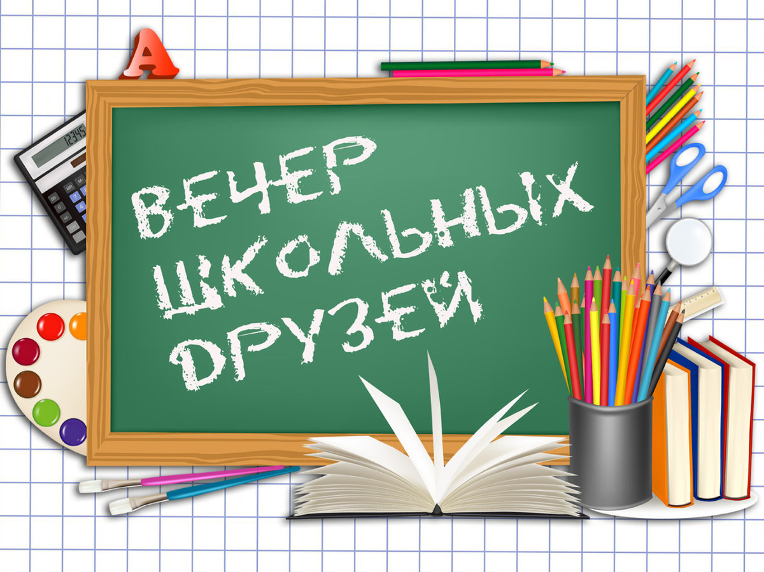
Состоялся 2 февраля 2019 года в Новотравнинской основной школе. 20 лет спустя встретились выпускники 1999 года, и закружился серпантин воспоминаний. Под звуки «Школьного вальса» кружили повзрослевшие озорники-ребята со своими классными руководителями. Шутили, пели школьные песни, и даже сыграли в баскетбол со школьниками. Восторг и слёзы, эмоциям не было предела. Сколько тёплых слов услышали выпускники от своих учителей. И сколько слов благодарности приняли учителя от своих бывших учеников.

Вечер школьных друзей приближается  В классы окон зовут огоньки.  Наш экзамен на жизнь продолжается,  Хоть давно мы не ученики.  Стали мальчики очень солидными  И девчонок порой не узнать.  Огорчаться причин нету видимых-  Мы садимся за парты опять. | И плывут по волнам нашей памяти  Годы детства как кадры кино  Сентябрей золотистые замети,  Январей ледяные панно.  Одноклассников лица весёлые  И учителя ласковый взгляд,  Мы спешили проститься со школою,  А теперь бы вернуться назад.  НАТАЛЬЯ ПОЛИЩУК

